课题：立体几何中的向量方法----垂直问题的证明

类型一：证明线线垂直
例1、在四面体ABCD中，每条棱长都相等，M、N分别为AB、CD的中点，
用向量方法证明：（1）ABCD（2）MNAB;
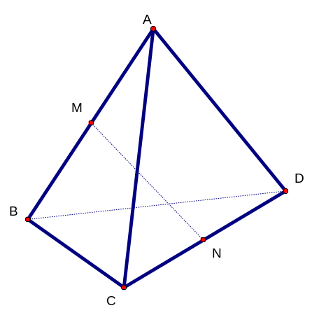

练习：在空间四边形ABCD中，BC=BD,ABC=ABD,用向量方法证明：ABDC
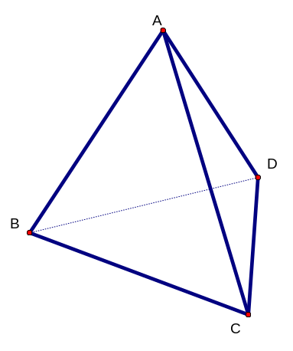

例2、在正方体ABCD-A₁B₁C₁D₁中，O为面ABCD的中心，求证：A₁OBD
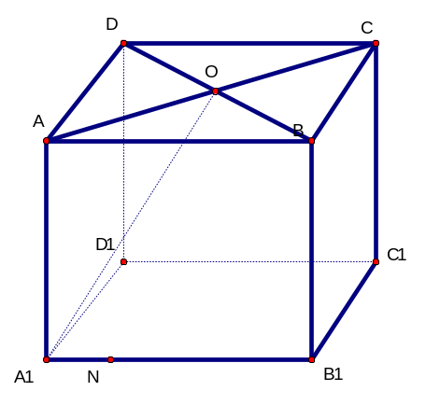

例3、如图，在四棱锥P-ABCD中，PA⊥平面ABCD，AC⊥AD，AB⊥BC，∠BAC=45°，PA=AD=2，AC=1.证明PC⊥AD；
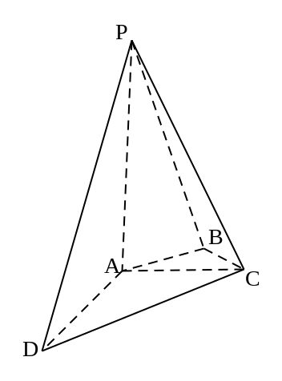

练习：在正方体ABCD-A₁B₁C₁D₁中，M为AA₁的中点，点N在A₁B₁上且A₁N=NB₁,
求证：MNMC;
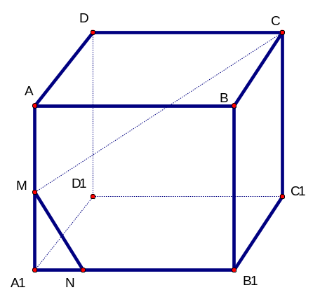

类型二：证明线面垂直问题
例4、在正方体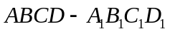中，证明：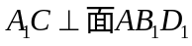

例5、如图，在四棱锥P-ABCD中，PA⊥平面ABCD，AB=4，BC=3，AD=5，∠DAB=∠ABC=90°，E是CD的中点.证明：CD⊥平面PAE；
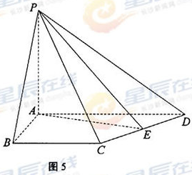

练习：如图,四棱锥P-ABCD中,底面ABCD为矩形,PD⊥底面ABCD,AD=PD,E、F分别为CD、PB的中点.求证:EF⊥平面PAB
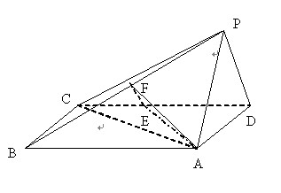

类型三：证明面面垂直
例6、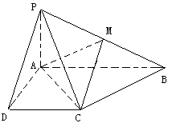已知四棱锥P-ABCD的底面为直角梯形，AB∥DC，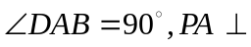底面ABCD，且PA=AD=DC=AB=1，M是PB的中点。
证明：面PAD⊥面PCD；

